¿El Covid-19 está forzando su transformación digital?
12 Pasos para moverse más Rápido
Forbes Magazine

Versión original en inglés disponible en: https://www.forbes.com/sites/blakemorgan/2020/04/05/is-covid-19-forcing-your-digital-transformation-12-steps-to-move-faster/#342151cd617b

Por Blake Morgan Colaborador Sénior
Red de CMO
Futurista, autor y orador principal de la experiencia del cliente.

Hay una imagen flotando en LinkedIn y Twitter preguntando a las personas qué inspiró su transformación digital. ¿Fue 1. CEO 2. CTO o 3. Covid-19?

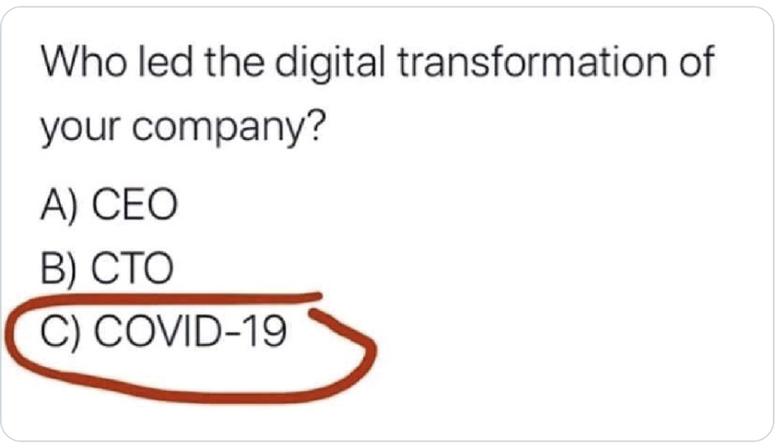
Digital Transformation Quiz SUSANNE WOLK (TWITTER)

Ya, el 70% de las empresas tenían una transformación digital o estaban trabajando en una, pero parece que la mayoría de las empresas no estaban lo suficientemente lejos como para hacer que Covid-19 no sea un problema. Existen algunas razones por las cuales el Coronavirus o COVID-19 ha obligado a las empresas a conseguir una transformación digital más rápido. Andrew Filev, colaborador de Forbes, en su columna "COVID-19 es un momento anterior y posterior a la transformación digital" ve el cambio más drástico en cuatro áreas 1. teletrabajo 2. alimentos y servicios a pedido 3. eventos virtuales 4. la nube .

Teletrabajo

Muchas personas en las industrias, que antes lo prohibían, ahora trabajan desde casa. Desde banqueros, ingenieros aeroespaciales, hasta casi todos los maestros en Estados Unidos: la vida laboral ha cambiado para la mayoría de nosotros. Además, estamos pasando tiempo con amigos y familiares en videollamadas, para no aislarnos por completo.

Alimentos y servicios a domicilio

La entrega de comestibles es ahora la norma para muchas personas que no se molestarían en el pasado. Mi propio hermano que vive en la ciudad de Nueva York ordenó comestibles de Amazon / Whole Foods y me dijo que solo podía recibir una entrega de 5 am a 7 am, pero se sintió frustrado cuando llegó a las 4:50 am. En mi propio mercado de Amazon / Whole Foods en Oakland, California, un viernes reciente decían que estaban "agotadas" las entrega. Las compañías de seguros que dificultaron el reembolso de los pacientes por telesalud o servicios remotos, ahora tendrán que cambiar su tono y reembolsar cosas como la terapia remota. Hoy, la mayor parte de América y el mundo están bajo estrictas órdenes de aislamiento físico. Si no puede modificar la forma en que se entregan sus productos y servicios, está muerto en el agua.

Eventos virtuales

Sin nadie volando y las reuniones prohibidas, la industria de eventos se vio gravemente afectada esta primavera. Pero muchas compañías simplemente han cambiado sus presupuestos a eventos digitales o de contenido digital. Solo el tiempo dirá si el otoño será una temporada de eventos muy ocupada, o las empresas decidirán si prefieren los eventos en línea a los eventos en persona. Desde una perspectiva corporativa interna, todos los días veo personas publicando fotos de sus grandes reuniones en línea con sus compañeros de trabajo, e historias divertidas de equipos que están aprendiendo a disfrutar esta nueva forma de trabajar.

La nube

Sin la nube durante la pandemia de Coronavirus, las compañías tendrían dificultades para compartir y coeditar documentos de forma segura, acceder a análisis y mucho más. Incluso distancias físicas cortas presentarían un desafío para la colaboración entre compañeros de trabajo sin la nube. El tiempo real no sería tan fácil, la transmisión sería un problema, los teléfonos inteligentes no serían inteligentes y los datos rápidos un desafío, por nombrar algunos.

Para muchos de ustedes que no están acostumbrados a una forma de trabajo digital, COVID-19 podría haber acelerado su línea de tiempo para la transformación digital, y eso no es algo malo. La transformación digital parece ser la palabra de moda empresarial actual. Pero no todas las transformaciones digitales se crean por igual.

Según una investigación en Harvard Business Review, de los $ 1.3 billones gastados en transformación digital en 2018, se desperdició un estimado de $ 900 mil millones cuando las iniciativas no alcanzaron sus objetivos. No quieres que esta sea tu empresa.

Aunque la mayoría de las empresas entienden la importancia de la transformación digital, muchas están abrumadas por la idea de tener que renovar todo su enfoque digital y no saber cómo implementar una transformación. Pero también se dan cuenta de que, si no hacen nada, corren el riesgo de ser interrumpidos y reemplazados.

El objetivo de una transformación digital es utilizar la tecnología para resolver problemas tradicionales, lo que significa integrar la tecnología en todas las áreas del negocio. Cuando se hace correctamente, la transformación digital permite a las empresas proporcionar un valor sin precedentes a los clientes.

Las empresas comienzan una transformación digital, pero nunca termina realmente. Una verdadera transformación digital es un estado mental para que una empresa evolucione continuamente y adopte nuevas soluciones digitales interna y externamente. Uno de los primeros objetivos de la transformación digital es romper los silos internos para crear una experiencia interna perfecta. Cuando una empresa funciona bien internamente, afecta en gran medida la experiencia del cliente externo. Cada área de la compañía tiene un papel que desempeñar en la transformación digital, y cada una impacta al cliente de maneras únicas. Las transformaciones digitales duraderas se centran en el cliente con miras al futuro.

La transformación digital no tiene que ser abrumadora. No es algo para marcar una lista, sino una mentalidad que se convierte en parte de la cultura y la experiencia de la organización. Cuando una empresa se acerca a una transformación con eso en mente, crea una transformación mucho más manejable. Muchos de ustedes ahora están trabajando contra el reloj, y mis 12 pasos podrían llevarlos allí más rápido.

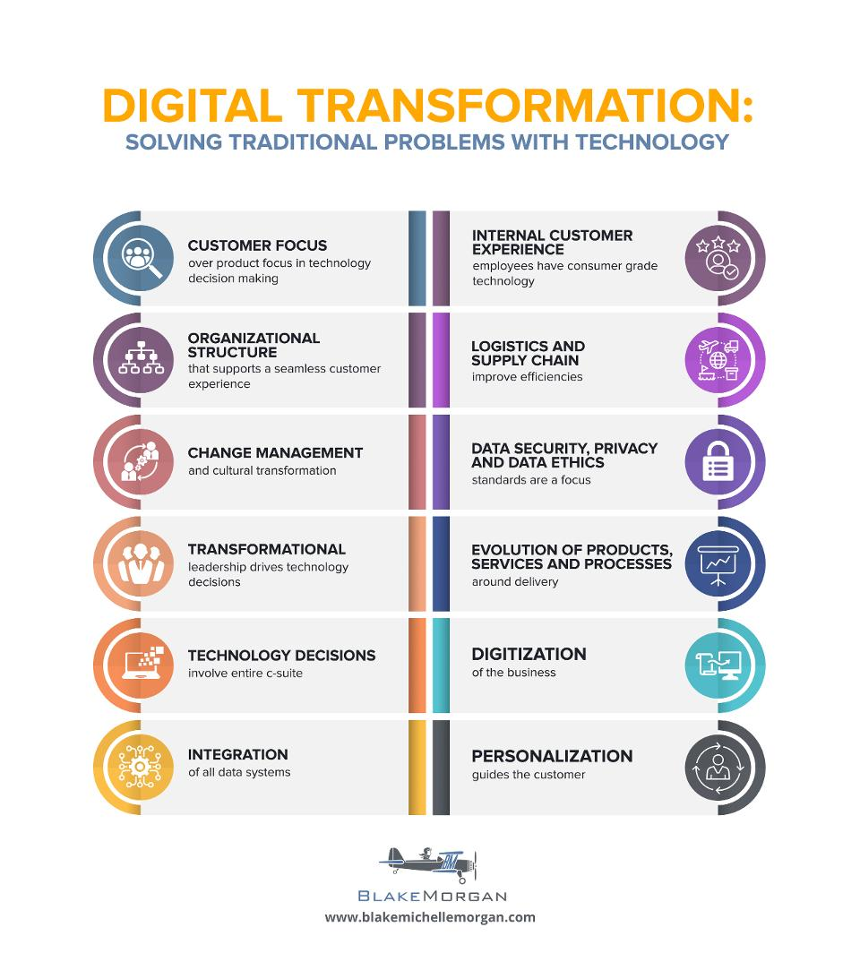

Aquí están mis 12 pasos para la transformación digital, adaptados de mi libro El cliente del futuro:

- Enfoque en el cliente. Antes de que una transformación digital pueda comenzar realmente, la empresa debe cambiar su mentalidad de centrarse en el producto a centrarse en el cliente. La fuerza impulsora detrás de las decisiones tecnológicas deberían ser los clientes, y el objetivo debería ser facilitarles la vida en lugar de facilitar las cosas para la organización. Un enfoque en el cliente es la base para todas las demás decisiones de transformación digital.
- Estructura organizativa. Las empresas necesitan romper los silos internos para crear una organización coherente que abrace el cambio. Eso significa conseguir ejecutivos y líderes a bordo con la nueva visión digital.
- Gestión del cambio. El cambio es difícil, no importa cuánto beneficie a la empresa. Una de las razones más comunes por las que las transformaciones digitales fallan es porque los empleados no las admiten. Los esfuerzos de gestión del cambio más efectivos están alineados con el entorno empresarial moderno y dinámico.
- Liderazgo transformacional. Una transformación digital exitosa comienza desde arriba con líderes que llevan a los empleados hacia la visión. Cada ejecutivo y líder debe desempeñar un papel en la defensa del cambio digital y unir la transformación digital con los objetivos a largo plazo más grandes de la empresa.
- Decisiones tecnológicas. La transformación digital afecta a toda la organización, no solo a un departamento. Un promedio de 15 personas participan en la mayoría de las decisiones de compra de tecnología, lo que significa que las voces de todos necesitan ser escuchadas.
- Integración. Todos los sistemas de datos deben trabajar juntos e integrarse en los procesos internos de la empresa. Se requiere una estrategia de datos simplificada para una transformación digital exitosa.
- Experiencia interna del cliente. Al centrarse en soluciones digitales para clientes, las empresas también deben considerar a sus clientes internos: empleados. Obtener comentarios de los empleados y proporcionar soluciones tecnológicas de nivel de consumidor les permite a los empleados brindar una experiencia increíble.
- Logística y cadena de suministro. La transformación digital puede ser poderosa para mejorar la velocidad y la confiabilidad de la cadena de suministro, desde la rapidez con la que se fabrican los productos hasta la velocidad y eficiencia del cumplimiento y la entrega de los pedidos. Para aprovechar al máximo una transformación, las empresas deben analizar cómo se puede digitalizar y mejorar la cadena de suministro.
- Seguridad de datos, privacidad y ética. La adopción de nuevas soluciones digitales abre las puertas a nuevas preguntas sobre la seguridad de los datos. La mayoría de los consumidores piensan que sus datos personales están en riesgo, lo que significa que adoptar los estándares de privacidad y seguridad de toda la empresa debe ser lo más importante. Con los muchos ejemplos de "Zoom Bombing" de la semana pasada, con los piratas informáticos que se escabullen en las reuniones privadas de las personas, nuevamente se nos recuerda que cualquier violación de datos o pirateo puede erosionar su marca. Los distritos escolares ahora están buscando alternativas a Zoom.
- Evolución de productos, servicios y procesos. La transformación digital requiere un cambio en el pensamiento sobre cómo una organización entrega sus productos y servicios, e incluso los productos y servicios en sí. Las empresas exitosas superan lo que siempre se ha hecho para encontrar las soluciones más eficientes e innovadoras.
- Digitalización. La transformación digital toca todas las áreas de la organización y desdibuja la línea entre las tiendas físicas y digitales. Eso significa pasar de las operaciones segmentadas para digitalizar todos los aspectos del negocio.
- Personalización. La transformación digital brinda oportunidades incomparables para ofrecer un servicio personalizado a los clientes. Aproveche las soluciones digitales para comprender a los clientes y proporcionar recomendaciones y experiencias exclusivas para ellos.

La transformación digital es un proceso continuo, lo que significa trabajar continuamente a través de estos 12 pasos. Cambiar y aventurarse en lo desconocido puede ser difícil, pero los beneficios que se obtienen al crear una empresa digital con visión de futuro y centrada en el cliente pueden ser duraderos. Quizás este sea el lado positivo para las empresas en la era de COVID-19, el cambio forzado puede ser positivo, para sus empleados, socios y clientes.

